IT行业薪酬变化数据分析
何竞涛
大连理工大学软件学院 辽宁 大连 116000

摘 要 近年来，随着我国经济产业结构不断升级，我国互联网IT行业也越来越受到国家管理层的重视，高薪资水平也吸引了大量人员的加入。随着信息产业的迅猛发展，行业人才需求量也在逐年扩大。据国内权威数据统计，未来五年，我国信息化人才总需求量高达1500万— 2000万人。其中“软件开发”、“网络工程”、“电脑美术”等人才的缺口最为突出。以软件开发为例，我国软件人才需求以每年递增20%的速度增长，每年新增需求近百万。而IT行业薪资水平不是一成不变的，其变化牵动着人心。通过从地域、职位、公司等等角度对比图像分析，得出结论毕业生的起薪平均在5k左右，但1年之后，就分成明显的两拨，产品和技术能在两年以后轻松翻番，产品甚至更高。而市场和运营则普遍比前者低5k左右。五年是第一个分水岭，技术比产品的发展后劲大得多，运营也慢慢赶了上来。
关键词： 互联网、薪酬、编程语言、码农、青春饭

- 引言
近年来，随着我国经济产业结构不断升级，我国互联网IT行业也越来越受到国家管理层的重视。电子商务产业、移动互联产业的发展及云计算技术在全球范围内的推广，智能手机终端、移动应用、云管理、云物流、云手机等技术领域将产生巨大的人才缺口，催生出更多职位需求。看似简单的代码，如JAVA、IOS、C++等，将是构建未来网络世界的重要支柱。软件人才需要一定的技术性，而高校的培养和企业的需求严重脱轨，导致软件人才奇缺，因此一个熟练的软件技术工程师，特别受用人单位的欢迎。
随着信息产业的迅猛发展，行业人才需求量也在逐年扩大。据国内权威数据统计，未来五年，我国信息化人才总需求量高达1500万— 2000万人。其中“软件开发”、“网络工程”、“电脑美术”等人才的缺口最为突出。以软件开发为例，我国软件人才需求以每年递增20%的速度增长，每年新增需求近百万。
IT行业的高薪酬是吸引无数人加入这个人的一大原因，但是这个行业的薪酬过去一直都在如何变化发展？又将会产生怎样的波动？加入这个行业应该做出怎么样的选择呢？去哪个城市或者选择什么样的职位？这些都是值得研究探讨的问题。也吸引了不少的人们去研究。
文献[1]中薪酬网对2020年互联网行业薪酬作出如下分析报告：
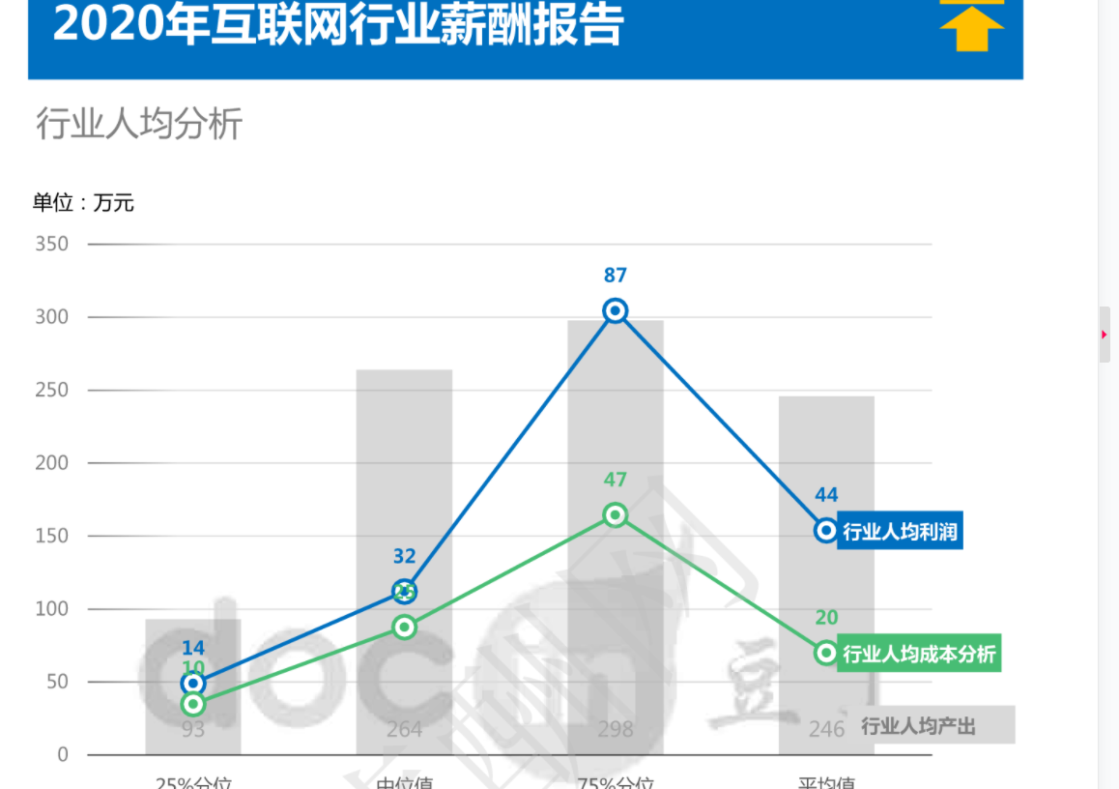
文献[2]中则是这样的调研：
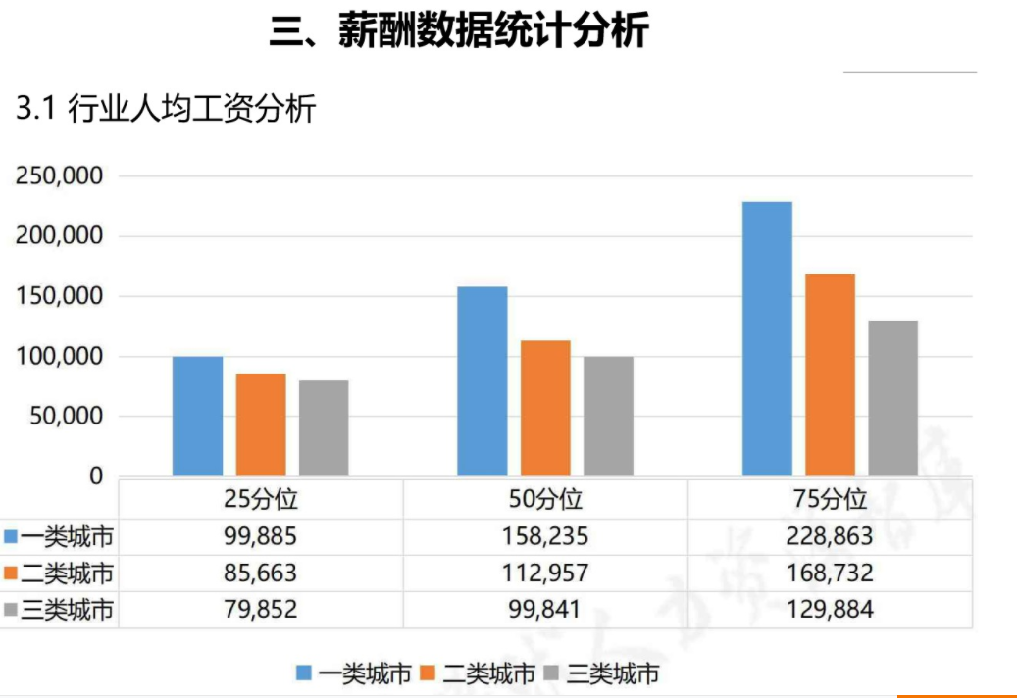
我则选取了全国多地的数据、各个职位的薪酬数据以及各大IT企业的数据，分类别，各个类放在一起比较进行分析。
- 分析结果
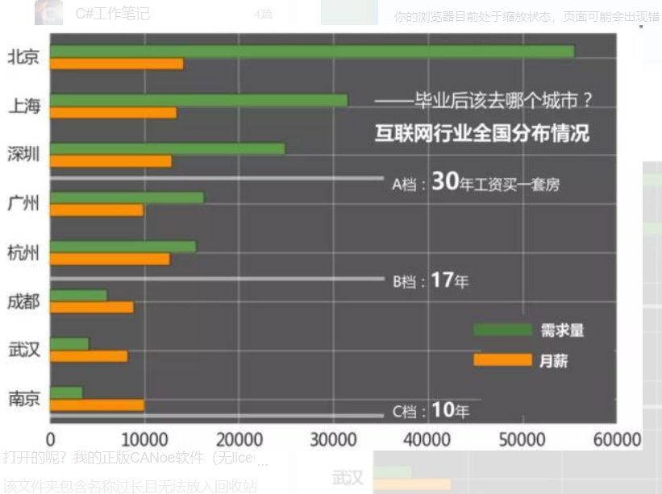
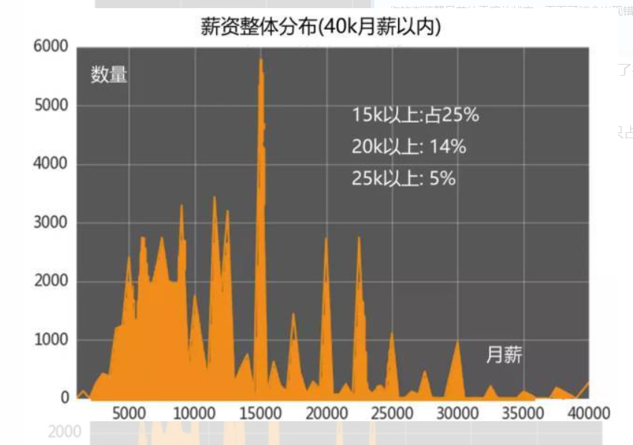
  - 毕业后该去哪个城市？
北上广深是互联网的绝对A档，占据了三分之二的职位，数量工资均排名第一，但房价高昂，落户困难。杭州由于大阿里的加持，薪资当仁不让。而其他城市，如天津，苏州等地，都只有些零头。
工资不像房价有那么大的区别，北上广深的每平米均价5万左右，而杭州均价只有2万。所以不少毕业的同学，选择去杭州，成都和武汉等地发展。
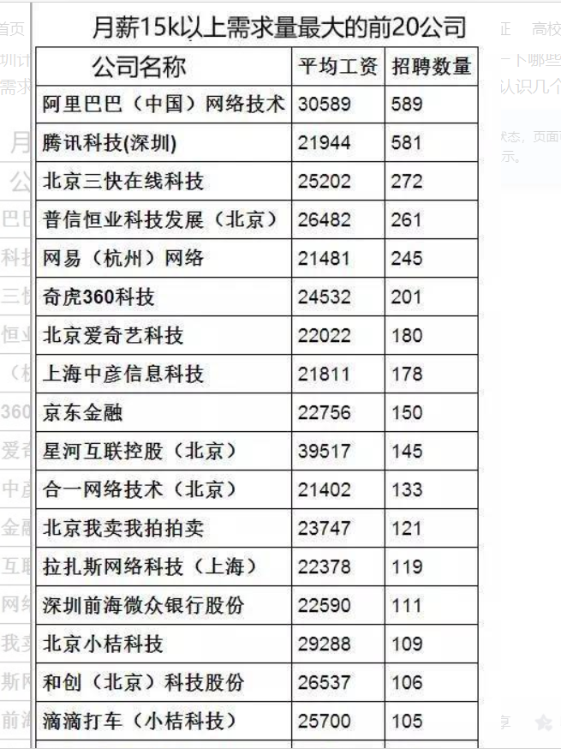
2.2 薪资分布
在万众创业，大众创新的口号下，“创业”的概念红得发紫，不过在2015年下半年的资本寒冬之后，创业公司的工资好像没那么高了，看看下面的图：
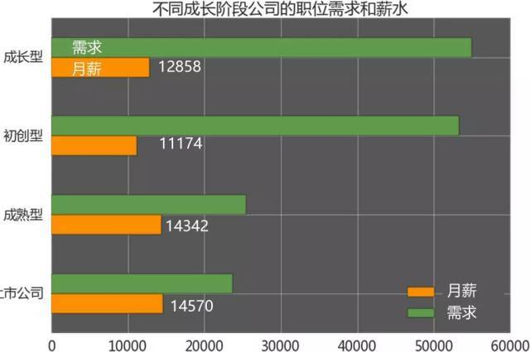

整体来看，公司越成熟，开出来的价码也就越高，创业公司反而最低。虽然有创业公司为了挖人，开出了年薪50w以上的价码，但这毕竟是极少数。
薪资分布也很有趣，15k的月薪是一个分水岭，15k以上占25%，20k以上占14%，25k就只占5%了。

鉴于深圳计算机/通信的硕士毕业生的平均薪水在10k-15k左右，我们来看一下哪些公司对15k月薪以上的职位需求比较大，小编看了这张表以后想哭晕在厕所，这前20家公司你认识几个：

其实“三快”就是美团，“普信恒业”是宜信旗下的子公司，“合一网络”就是优酷土豆！此处不一一列举，原来互联网公司都有个土的掉渣的注册名。
2.3 哪些职位的需求和薪资高？
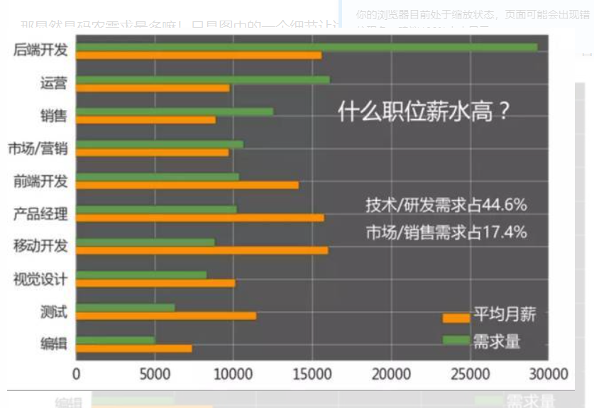
那显然是码农需求最多嘛！只是图中的一个细节让达妹很惊讶，产品经理的平均薪资(16.3k)比程序员（15.2k）还高，话说当一名好的产品经理（不被程序员吐槽还能做出好产品）真是相当不容易啊！
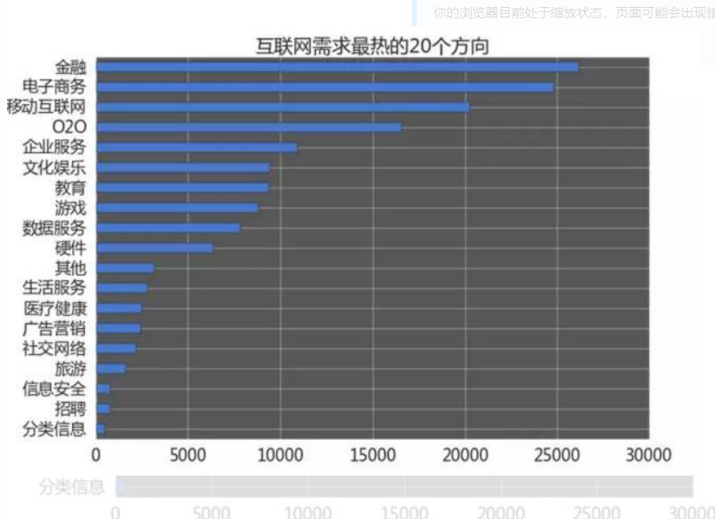
2.4 哪些细分方向的需求大，薪资更高呢？

互联网金融和电子商务都一马当先。但论增长率，企业服务和医疗的公司增长速度最高，电子商务增速明显放缓。各个细分行业薪资差不太多，信息安全，金融，数据服务，游戏和硬件，成为薪资排名的top5。
2.5 编程语言/平台热度排行
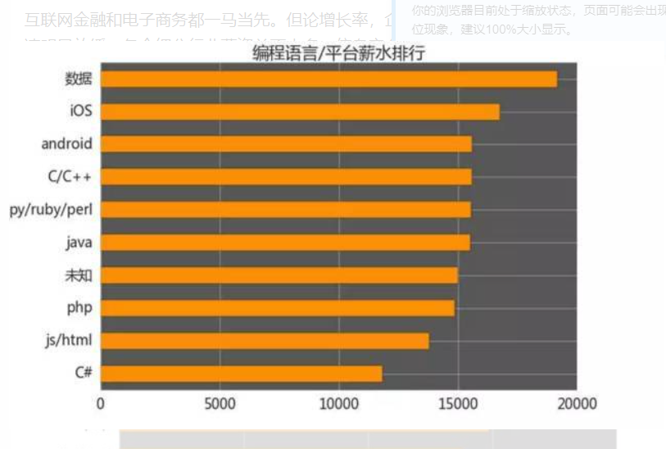

严格来说，安卓也是用java开发的，数据方向与编程语言和平台没有关系。但这两张图反映了相当多重要的事实：
- Java依然是后台开发的主要语言
- 前端需求量大，但薪资水平一般
- C/C++宝刀不老，在游戏和金融领域应用非常广泛
- 数据相关的（DBA，数据挖掘等）薪资最高，需求量也不低
- 虽然脚本语言的职位少(Python，Perl， Ruby)，但绝对是加分项
- 可怜的C#/.NET不论是需求还是薪资都难以抗衡
阿里和腾讯，都要求至少精通JAVA或C++一门语言。
2.6 薪水之外：职业发展
你肯定会感兴趣，不同类型的职业，随着工龄的增长，薪水如何水涨船高？我们来看看：
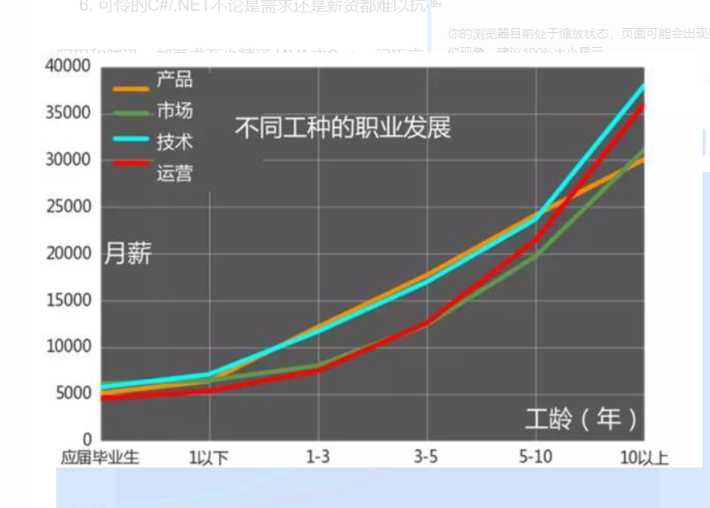
毕业生的起薪平均在5k左右，但1年之后，就分成明显的两拨，产品和技术能在两年以后轻松翻番，产品甚至更高。而市场和运营则普遍比前者低5k左右。
五年是第一个分水岭，技术比产品的发展后劲大得多，运营也慢慢赶了上来。
10年以上，都是特别稀缺的高端职位，运营的价值体现了出来，而产品跌落至末位。看来产品比技术更吃“青春饭”。
同时，互联网的薪水普遍都不是12月制。以13-15个月居多，像鹅厂和狼厂等游戏部门，传言有十几个月的年终奖。其实在职业发展的后期，工资仅仅是零花钱了，更重要的是股权激励。即使月薪相差1万，10年的差别还不够在深圳付个首付。阿里上市，成就了多少千万富翁！

- 分析方法
3.1数据排列法
统计分析的方法常采用数据排列法。先将调查的同一类数据由高至低排列，再计算出数据排列中的中间数据，即25%点处、中点即50%点处和75%点处。工资水平高低企业应注意75%点处，甚至是90%点处的工资水平，工资水平低的企业应注意25%点处的工资水平，一般的企业应注意中点工资水平。
3.2频率分析法
如果被调查单位没有给出某类岗位完整的工资数据，只能采集到某类岗位的平均工资数据。在进行工资调整数据分析时，可以采取频率分析法，记录在各工资额度内各类企业岗位平均工资水平出现的频率，从而了解某类岗位人员工资的一般水平。为了更直观地进行观察，还可以根据调查数据绘制出直方图（下图二）。从下表一和下图二中很容易看出，该类岗位人员的工资主要浮动范围介于1800元和2400元之间，这也就是大部分企业为该类岗位人员支付的工资范围。
3.3图表分析法
图表分析法是在对薪酬调查数据进行统计汇总，并对数据进行整理的基础上，按照一定格式制作统计表，然后根据需要制作成各类图形如柱状图、饼形图、折线图、结构图等，对薪酬结果进行分析的一种方法。图表分析法具有直观、形象、鲜明、清晰和简洁的特点，也是咨询公司常常采用的分析方法。
结束语
我分析了各个城市互联网行业薪资分布水平，不同成长阶段公司的薪水，不同职位的薪水，不同方向的薪水以及掌握各个编程语言的薪水。但本文做的工作，分析的时间周期并不长，未来考虑结合多年的变化状况进行分析，掌握更权威的规律。
参考文献
[1]薪酬网-数据部 2020薪酬网互联网行业薪酬调查报告 薪酬调查报告2020.
[2]www.docin.com 2018-2019年薪酬调研MINI报告 互联网及IT行业 调查报告 2019.

